Efeito Tyndall
O Efeito Tyndall ocorre quando há a dispersão da luz pelas partículas coloidais. Neste caso, é possível visualizar o trajeto que a luz faz, pois estas partículas dispersam os raios luminosos.
Uma solução coloidal ou coloide possui o diâmetro médio de suas partículas dispersas entre 1 e 100 nm. Alguns exemplos de soluções coloidais são: gelatina na água, leite (gordura e proteínas em água), maionese (óleo, vinagre e ovo), xampu na água, sangue (plasma ou parte líquida + glóbulo vermelhos + glóbulos brancos) e cosméticos em geral, como cremes de pele e loções de beleza.
É possível perceber este fenômeno na figura abaixo:
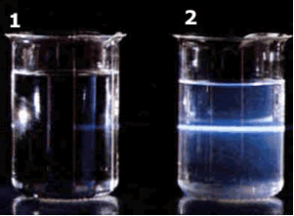
O copo 1 contém apenas água, que não é uma dispersão coloidal; já o copo 2 possui xampu misturado com água, compondo um coloide e, portanto, quando a luz do laser atravessa esta solução, ocorre o efeito Tyndall e é possível ver o seu trajeto. Este efeito não ocorre na água pura nem quando existem nela partículas pequenas, como íons ou moléculas.
Podemos observar este efeito no dia a dia quando a luz solar passa por uma fresta e vemos as partículas de poeira dispersas no ar, ou quando a luz dos faróis dos carros atravessam as gotículas de água da neblina.
Este fenômeno foi descrito pela primeira vez em 1857, pelo físico e químico inglês Michael Faraday (1791-1867). Mas ele foi explicado pelo físico irlandês John Tyndall (1820-1893) e por isto este efeito leva o seu nome.

